АДМИНИСТРАЦИЯ СЕЛЬСКОГО ПОСЕЛЕНИЯ БУЗОВЬЯЗОВСКИЙ СЕЛЬСОВЕТ МУНИЦИПАЛЬНОГО РАЙОНА КАРМАСКАЛИНСКИЙ РАЙОН РЕСПУБЛИКИ БАШКОРТОСТАН

ПОСТАНОВЛЕНИЕ

от 23 июля 2024 года № 43/1

О внесении изменений в постановление от 23 ноября 2022 года №43/1 «Об утверждении Положения о порядке размещения нестационарных торговых объектов (объектов по оказанию услуг) на территории сельского поселения Бузовьязовский сельсовет муниципального района Кармаскалинский район Республики Башкортостан

В соответствии с Законом Республики Башкортостан от 14 июля 2010 года №296-з «О регулировании торговой деятельности в Республике Башкортостан» (с изм.), постановлением Правительства Республики Башкортостан от 12 октября 2021 года №511 «Об утверждении Порядка разработки и утверждения органами местного самоуправления Республики Башкортостан схем размещения нестационарных торговых объектов» (с изм.):
Постановляю:

1. Внести изменения в приложение №1 (Положение о порядке размещения нестационарных торговых объектов на территории сельского поселения Бузовьязовский сельсовет муниципального района Кармаскалинский район Республики Башкортостан.
2. Внести изменения в схему и графическую часть схемы на территории сельского поселения Бузовьязовский сельсовет муниципального района Кармаскалинский район Республики Башкортостан с предусмотренными на ней возможными местами размещения объектов.
3. Настоящее постановление разместить на официальном сайте администрации сельского поселения Бузовьязовский сельсовет муниципального района Кармаскалинский район Республики Башкортостан http:/buzovjaz ru
4. Контроль за выполнением настоящего постановления оставляю за собой.

И.о Главы сельского поселения Ф.Т .Сулейманова

Приложение
к постановлению администрации
сельского поселения Бузовьязовский сельсовет
муниципального района Кармаскалинский район
Республики Башкортостан
от 23.07.2024 г. №43/1

И З М Е Н Е Н И Я

вносимые в Постановление администрации сельского поселения Бузовьязовский сельсовет муниципального района Кармаскалинский район от 14 декабря 2023 года № 46 «Положение о порядке размещения нестационарных торговых объектов (объектов по оказанию услуг) (с изм.) на территории сельского поселения Бузовьязовский сельсовет муниципального района Кармаскалинский район Республики Башкортостан»

1. В разделе 2 исключить пункт 2.7.
2. Раздел 4 « Порядок размещения и эксплуатации нестационарных торговых объектов (объектов по оказанию услуг)» изложить в следующей редакции:

4.1. Субъекты, желающие разместить нестационарный торговый объект (объект по оказанию услуг) на территории сельского поселения Бузовьязовский сельсовет муниципального района Кармаскалинский район Республики Башкортостан согласно утвержденной Схеме размещения, принимают участие в открытом конкурсе на право заключения договора на размещение нестационарного торгового объекта (объекта по оказанию услуг) в соответствии с Порядком, указанным в Приложении № 2 к настоящему Положению.
4.2. По итогам открытого конкурса между Администрацией сельского поселения Бузовьязовский сельсовет муниципального района Кармаскалинский район Республики Башкортостан и Победителем конкурса заключается договор на размещение нестационарного торгового объекта (объекта по оказанию услуг), по форме согласно Приложению №4.
4.3. Основанием для установки Субъектом нестационарного торгового объекта (объекта по оказанию услуг) на территории сельского поселения Бузовьязовский сельсовет муниципального района Кармаскалинский район Республики Башкортостан является:
- протокол об итогах открытого конкурса;
- договор на право размещения.

3. Раздел 5 исключить.
4. Раздел 6 читать, как раздел 5, раздел 7 читать как раздел 6, раздел 8 читать как раздел 7.
5. Внести изменения в схему и графическую часть схемы на территории сельского поселения Бузовьязовский сельсовет муниципального района Кармаскалинский район Республики Башкортостан и изложить в следующей редакции:

Приложение
к постановлению администрации
сельского поселения Бузовьязовский сельсовет
муниципального района Кармаскалинский район
Республики Башкортостан
от 23.07.2024 г. № 44/1

Схема
размещения нестационарных торговых объектов на территории
сельского поселения Бузовьязовский сельсовет
муниципального района Кармаскалинский район
Республики Башкортостан на 2024-2028 годы

N  п/п | Месторасполо-жение нестационарного торгового объекта | Вид нестационарного торгового объекта | Специализация нестационарного торгового объекта | Площадь  нестационарного торгового объекта | Форма собственности земельного участка | Период размещения нестационарного торгового объекта | Размещение нестационарного торгового объекта субъектом малого и среднего предпринимательства(да/нет)
1 | 2 | 3 | 4 |  | 5 | 6 | 7
1 | Кармаскалинский район, д.Алмалык, ул.Садовая, возле здания клуба | Мобильный торговый объект | Непродовольственные товары", | 4 | Муници- пальная | Круглогодично до 7лет | да
2 | Кармаскалинский район,с.Бузовьязы,ул.Советская.д.2 рядом с Почта России | Торговый автомат | Напитки, прохладительные соки, воды | 4 | Муниципальная | Круглогодично до 7лет | да
Приложение
к постановлению администрации
сельского поселения Бузовьязовский сельсовет
муниципального района Кармаскалинский район
Республики Башкортостан
от 23.07.2024 г. №44/1

Графическая схема
размещения нестационарных торговых объектов на территории д.Алмалык
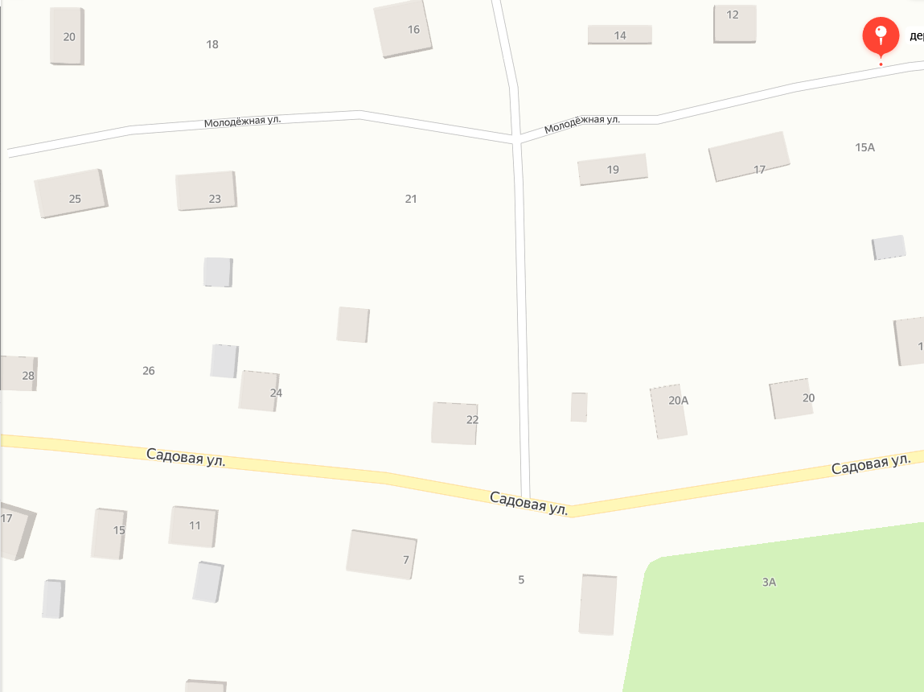
1

Графическая схема
размещения нестационарных торговых объектов на территории д. Бузовьязы

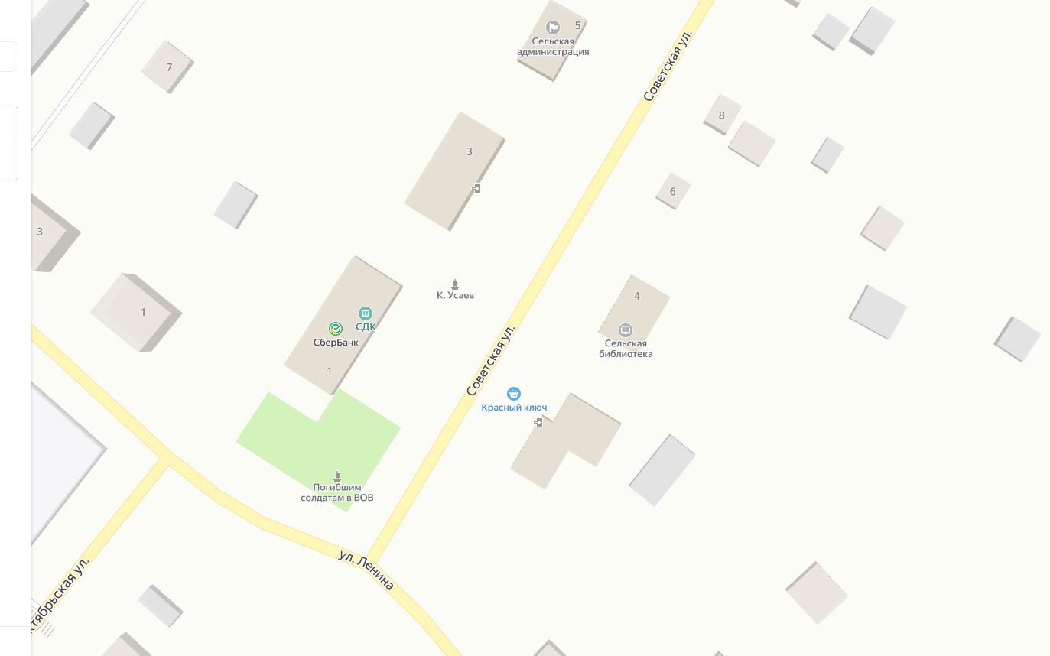
2

Условные обозначения : 1- Мобильный торговый объект
2- торговый автомат

